# 源程序

1. *#include <iostream>*
2. class Human
3. {
4. public://修改1处  依次修改为private\protected
5. int age;
6. };
7. class student:private Human////修改2处  依次修改为private\protected
8. {
9. public:
10. void showAge()
11. {
12. cout<<"the student age is"<<age<<endl;
13. }
14. };
15. class Primary:public student////修改3处  依次修改为private\protected
16. {
17. public :
18. void setAge(int a)
19. {age=a;}
20. };
21. int main()
22. {
23. Primary  jessic;
24. jessic.age=12;
25. jessic.showAge();
26. return 0;
27. }

# 分别修改继承方式

## 验证private、public 权限 与 公有、私有继承

### 基类公有成员，派生类公有继承

**测试代码:**

1. *#include <iostream>*
2. class Human
3. {
4. public://修改1处  依次修改为private\protected
5. int age;
6. };
7. class student:private Human////修改2处  依次修改为private\protected
8. {
9. public:
10. void showAge()
11. {
12. cout<<"the student age is"<<age<<endl;
13. }
14. };
15. class Primary:public student////修改3处  依次修改为private\protected
16. {
17. public :
18. void setAge(int a)
19. {age=a;}
20. };

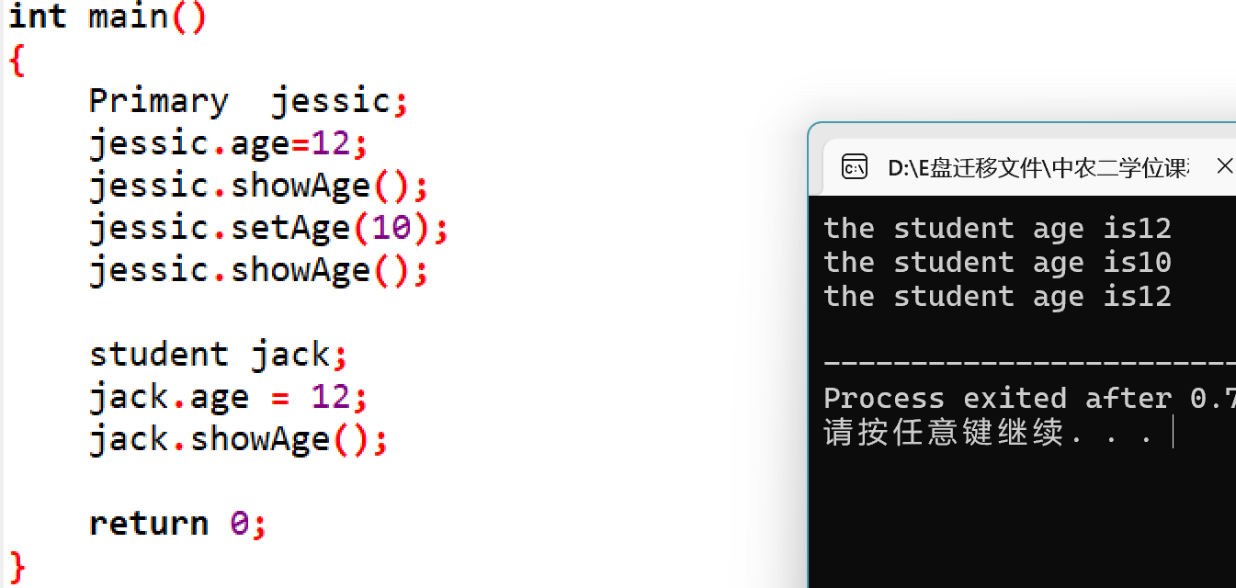

**结论：基类的公有成员在派生类中可见且在派生类中的访问权限也为公有。**

### 基类公有成员，派生类私有继承

**测试代码：**

1. class Human
2. {
3. public://修改1处  依次修改为private\protected
4. int age;
5. };
6. class student:private Human////修改2处  依次修改为private\protected
7. {
8. public:
9. void showAge()
10. {
11. cout<<"the student age is"<<age<<endl;
12. }
13. };

### **结果：**

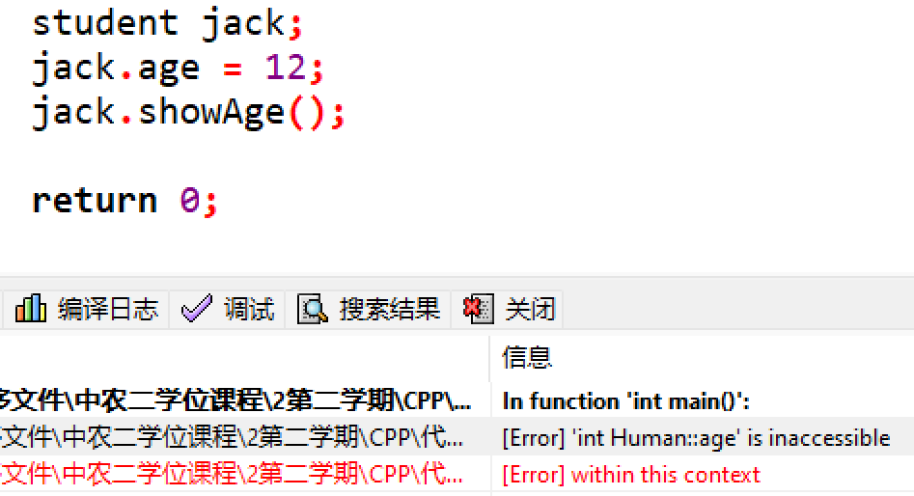

**结论：基类的公有成员在经过私有继承后，在派生类中可见，但在派生类中访问权限为私有。**

### 基类私有成员

**测试代码：**

1. class Human
2. {
3. private://修改1处  依次修改为private\protected
4. int age;
5. };
6. class student:public Human////修改2处  依次修改为private\protected
7. {
8. public:
9. void showAge()
10. {
11. cout<<"the student age is"<<age<<endl;
12. }
13. };

### **结果：**

### 

**结论：基类私有成员在派生类中不可见，且不可被继承。**

## 验证protected 权限

### protected成员的公有继承

**测试代码：**

1. class Human
2. {
3. protected://修改1处  依次修改为private\protected
4. int age;
5. };
6. class student:public Human////修改2处  依次修改为private\protected
7. {
8. public:
9. void showAge()
10. {
11. cout<<"the student age is"<<age<<endl;
12. }

};

1. class Primary:public student////修改3处  依次修改为private\protected
2. {
3. public :
4. void setAge(int a)
5. {age=a;}

};

### **结果1：**

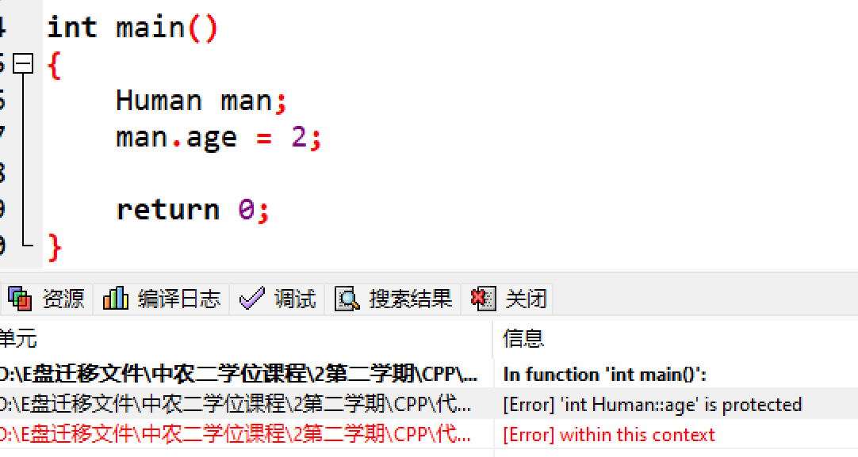

结论1：保护的成员与私有成员一样，在类外不可见。

**结果2：**

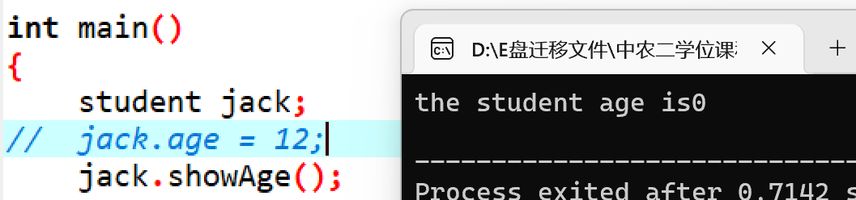

**结论2：基类中的保护成员在派生类中可见；**

**结果3：**

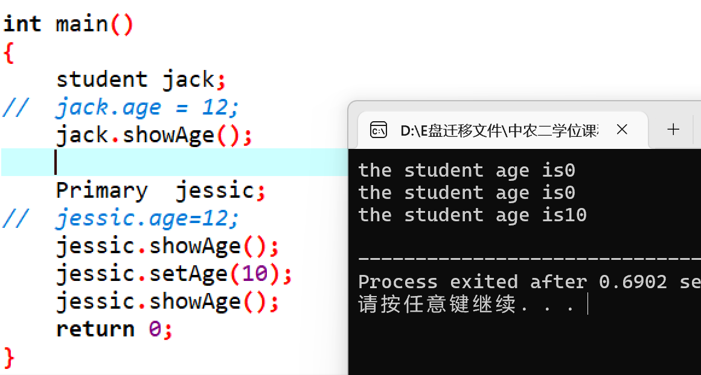

**结论3：基类中的保护成员，在派生类公有继承后访问权限为保护类型。**

### protected成员的保护继承

**测试代码：**

1. class Human
2. {
3. protected://修改1处  依次修改为private\protected
4. int age;
5. };
6. class student:protected Human////修改2处  依次修改为private\protected
7. {
8. public:
9. void showAge()
10. {
11. cout<<"the student age is"<<age<<endl;
12. }

};

1. class Primary:public student////修改3处  依次修改为private\protected
2. {
3. public :
4. void setAge(int a)
5. {age=a;}

};

**结果：**

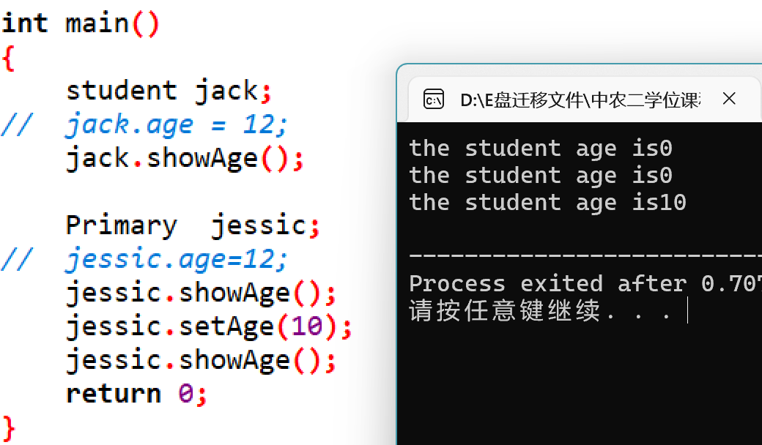

**结论：与protected成员的公有继承一样，在派生类中可见且在派生类中的访问权限为保护类型。**

### protected成员的私有继承

测试代码：

1. class Human
2. {
3. protected://修改1处  依次修改为private\protected
4. int age;
5. };
6. class student:private Human////修改2处  依次修改为private\protected
7. {
8. public:
9. void showAge()
10. {
11. cout<<"the student age is"<<age<<endl;
12. }

};

1. class Primary:public student////修改3处  依次修改为private\protected
2. {
3. public :
4. void setAge(int a)
5. {age=a;}

};

**结果：**

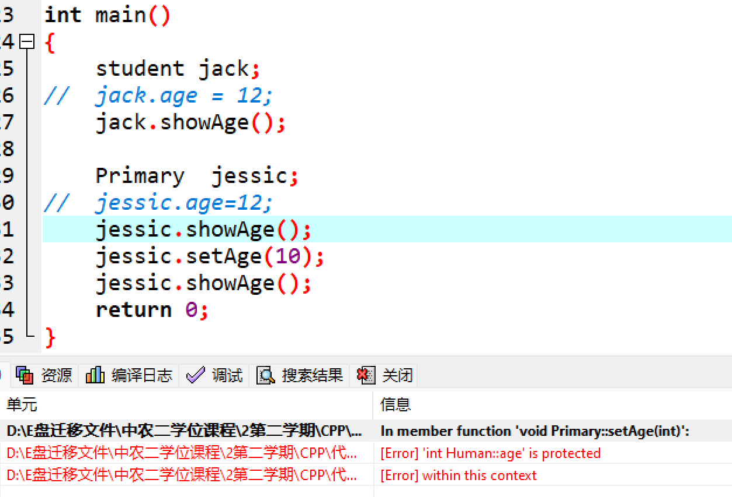

**结论：基类中的保护成员在私有继承后，在派生类中不可见，且在派生类中的访问权限为私有权限。**

## 保护继承

### public成员的保护继承

测试代码：

1. class Human
2. {
3. Public://修改1处  依次修改为private\protected
4. int age;
5. };
6. class student:protected Human////修改2处  依次修改为private\protected
7. {
8. public:
9. void showAge()
10. {
11. cout<<"the student age is"<<age<<endl;
12. }

};

1. class Primary:public student////修改3处  依次修改为private\protected
2. {
3. public :
4. void setAge(int a)
5. {age=a;}

};

**结果：**

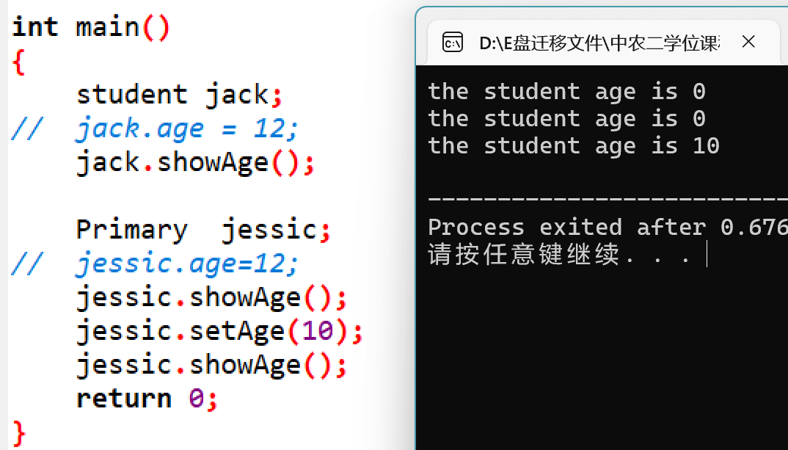

**结论：基类公有成员经过保护继承后在派生类中可见，且在派生类中访问权限为 protected。**

### protected 成员的保护继承

测试代码：

1. class Human
2. {
3. Protected://修改1处  依次修改为private\protected
4. int age;
5. };
6. class student:protected Human////修改2处  依次修改为private\protected
7. {
8. public:
9. void showAge()
10. {
11. cout<<"the student age is"<<age<<endl;
12. }

};

1. class Primary:public student////修改3处  依次修改为private\protected
2. {
3. public :
4. void setAge(int a)
5. {age=a;}

};

**结果：**

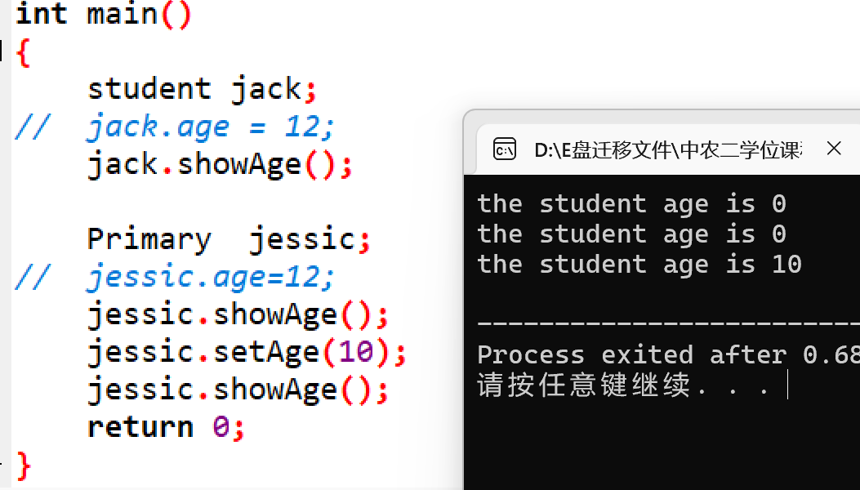

**结论：基类保护成员经过保护继承后在派生类中可见，且在派生类中访问权限为 protected**

# 总结

**类有三种访问权限以及三种继承方式。**

**类的访问权限是针对类外与类内部的访问权限限制。在类的内部，不论何种访问权限，都可以被访问，在类的外部则需要遵循访问权限，只可以访问类的公有成员。**

**与之对应的继承方式也有三种，是针对类与类之间的继承方式而言的，基类不同权限的成员，经过不同方式的继承后会产生不同的新权限。**

1. **基类的私有成员在派生类中不可见，不可以被继承；**
2. **除基类私有成员外的任何成员，在经过私有继承后都在派生类中变为私有成员；**
3. **公有继承不改变基类中的访问权限，在派生类中的权限与基类中一致；**
4. **保护继承在继承基类公有成员时会将其改变为保护成员，而基类中的保护成员的权限在派生类中不变。**